Бойко Наталія С-05 1.15

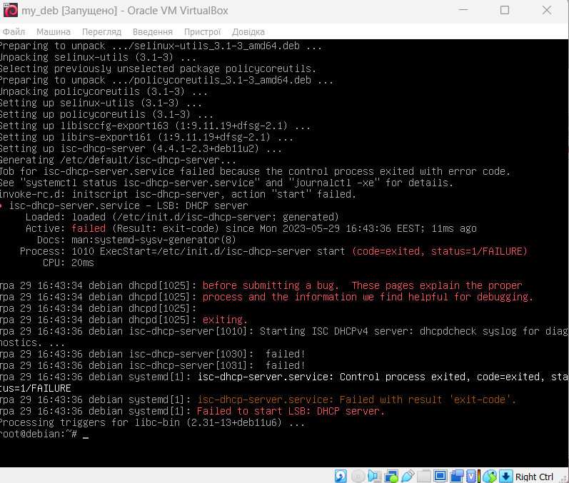

Встановили сервер DHCP за командою ***apt install isc-dhcp-server –y***

**Налаштування DHCP-сервера**

Призначення випадкових ІР-адрес з пулу

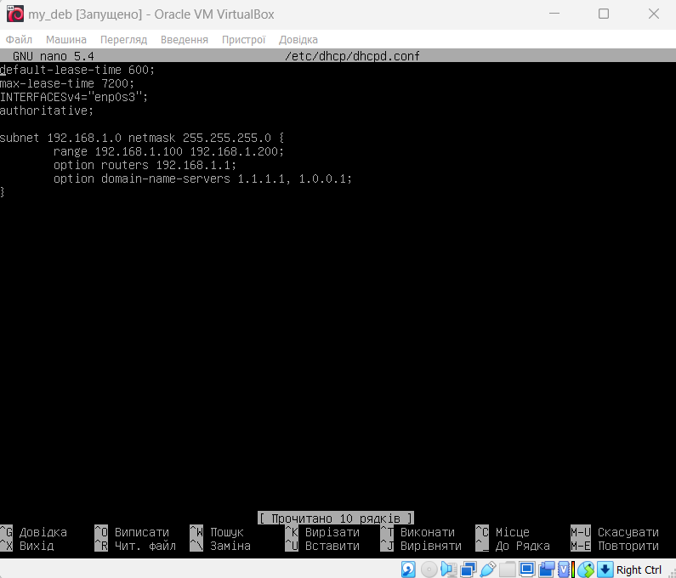

**Призначення статичної ІР-адреси клієнту**

Щоб гарантувати, що конкретний клієнт завжди буде отримувати ту саму ІР-адресу, DHCP-серверу знадобиться МАС-адреса цього клієнта. Це буде режим ручного розподілу.

Щоб отримати МАС-адресу клієнта, ми можемо використовувати команду ***ір а*** на клієнтському компі.

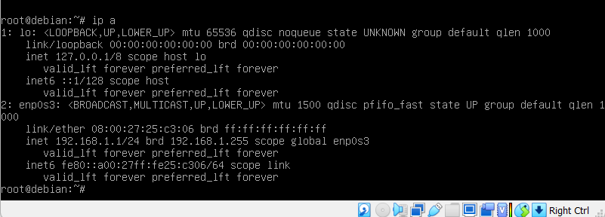

Нам потрібена буде МАС-адреса інтерфейсу, яку ми плануємо підключити до мережі.

Тепер, коли ми маємо МАС-адресу, ми можемо помістити його у файл конфігурації

Перезапускаємо DHCP-сервер та дивимось чи він активний:

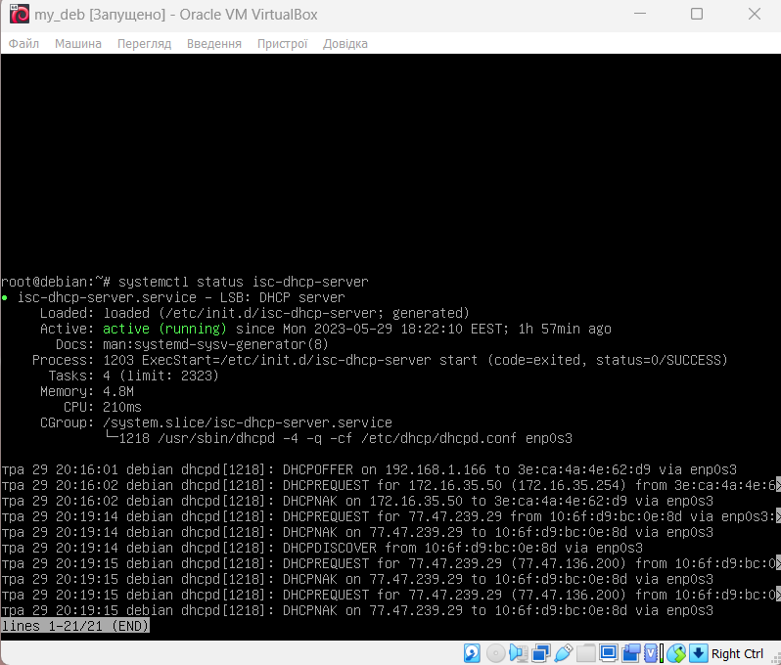

Активний статус вказує на те, що DHCP-сервер успішно підібрав конфігурацію і готовий роздавати ІР-ареси.